Ельня и Ельнинский район
Ельня – районный центр Смоленской области, расположенный в 82–х км к юго–востоку от Смоленска. Ельня – железнодорожная станция на линии Смоленск – Мичуринск. На территории Ельнинского района берет начало река Десна приток Днепра.
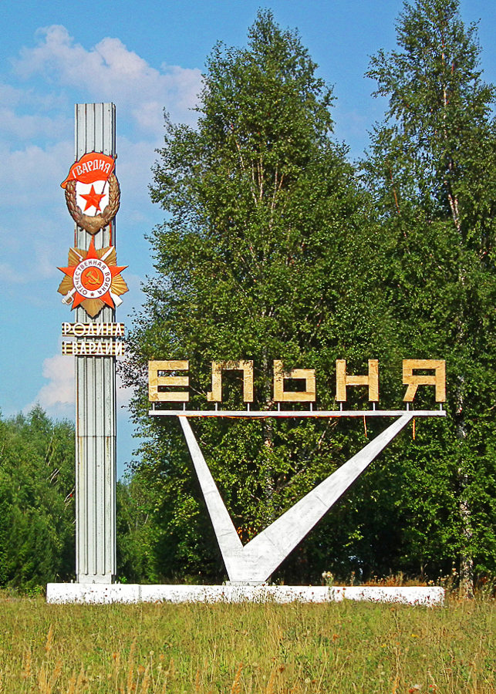
Ельня – одно из древнейших поселений на территории Смоленщины. Впервые упоминается в 1150 г. в Уставной грамоте смоленского князя Ростислава – внука Василия Мономаха." В XII – XV вв. Русь была раздроблена и охвачена непрекращающимися междоусобицами. В целях обороны от соседей и иноземных врагов в то время сооружались небольшие города–крепости. Ельня представляла собой именно такой укрепленный город на участке юго–восточной границы Смоленского княжества.
В 1274 г. во время нашествия монголо – татар Ельня попадает под власть Золотой Орды.
Тогда опасность Смоленской земле угрожала не только с востока. На ее западных границах в XIII–XIV вв. выросло большое Литовское государство, стремившееся подчинить себе смежные украинские, белорусские и русские земли. В начале XV в. результатом многократных захватнических походов стало порабощение Смоленских земель, в том числе Ельнинской волости, литовскими феодалами. В 1522 г. Ельня вместе с другими смоленскими волостями была возвращена Российскому государству.
В начале XVII в. Ельня попадает под власть Речи Посполитой, продолжительное время разоряющей ее земли. Только в 1667 г. по Андрусовскому соглашению о перемирии Ельня окончательно возвращается в пределы России.
В феврале 1776 г. в губернской реформы село преобразуется в уездный Смоленского наместничества.
В Отечественной войне 1812 г. Ельня сыграла важную роль, одним из первых подвергся нападению войск французского императора Наполеона. Жители уезда активно помогали русской армии деньгами продовольствием, многие из них ушли воевать в отряды народного ополчения. Именно здесь при участии партизанских отрядов под командованием Давыдова, Сеславина и Фигнера разгромлена бригада французского генерала Ожеро. Во время наступления русских войск в Ельне располагался штаб М.И. Кутузова.
Памятные страницы истории города связаны с Великой Отечественной войной. В июле 1941 г советские войска защищавшие Ельню, не выдержали |напора превосходящих сил противника, и оставили город. Но встретившему упорное сопротивление врагу не удалось развернуть наступление вынужден был прейти к обороне.
В июле – сентябре 1941 г. в результате многодневных, тяжелых боев Смоленского сражения Ельня была освобождена. Утром 6 сентября над городом взвился красный флаг. Четыре советских дивизии первыми стали называться гвардейскими – так родилась советская гвардия. Четырнадцать бойцов были удостоены высокого звания Героя Советского Союза.
В октябре 1941 г. советские войска были вынуждены опять оставить город. Но до последнего дня оккупации фашисты не чувствовали себя спокойно на смоленской земле. Десятки партизанских групп и отрядов, действовавших здесь в феврале 1942 г., объединились в партизанские полки им. С. Лазо и им. 24 – й годовщины РККА. Своими мощными ударами с тыла они отвлекали силы врага с фронта. В марте 1942 г. Ельню освободили, но через три дня фашисты вновь заняли город.
30 августа 1943 года танкисты 2 – го гвардейского корпуса и 10 гвардейской армии освободили Ельню окончательно.
Ельнинская земля дала России немало известных людей. В имении П.П. Пассека в деревне Крашнево бывали декабристы Каховский, Якушкин, Кюхельбекер. Деревня Глотовка Ельнинского района – родина выдающегося поэта В.М. Исаковского. С Ельней связано имя знаменитого: поэта А.Т. Твардовского.
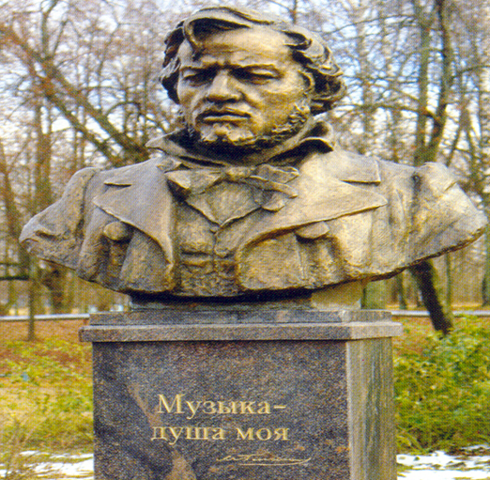
В селе Новоспасском Ельнинского уезда родился и провел детские годы известный русский композитор М.И. Глинка (1804 – 1857 гг.). Именно здесь пробудилась любовь будущего композитора к русской народной музыке, что, по словам самого М.И. Глинки, привело его впоследствии к сочинению опер “Иван Сусанин” и “Руслан и Людмила”. Ежегодно в день рождения композитора в Новоспасском проводится музыкальный праздник “Глинковские декады”. 27 мая 1982 г. состоялось открытие музея – усадьбы М. И. Глинки, в котором собрано более 300 экспонатов.

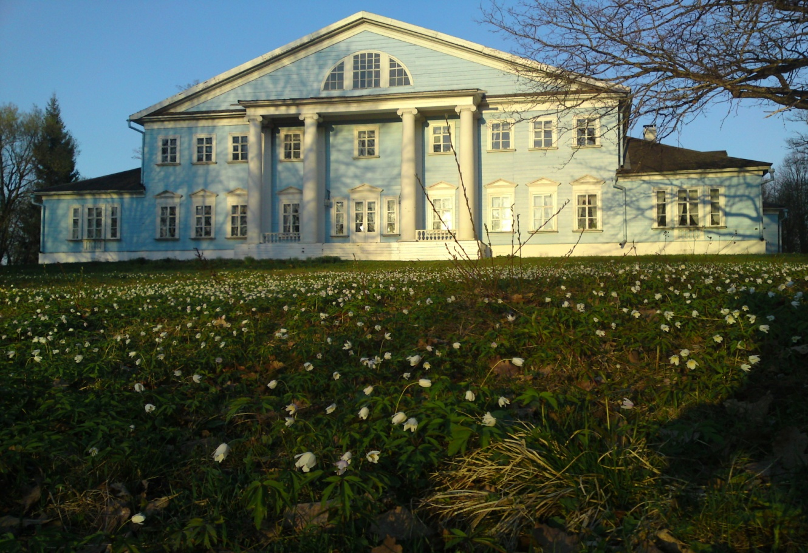
На территории Ельнинского района функционируют 3 муниципальных дошкольных образовательных учреждений,1 средне – специальное учебное заведение, 5 общеобразовательных школ с 6 филиалами, 2 учреждения дополнительного образования, а также Смоленское областное государственное бюджетное образовательное учреждение среднего профессионального образования «Ельнинский сельскохозяйственных техникум».
Школы Ельнинского района:
Муниципальное бюджетное общеобразовательное учреждение Ельнинская средняя школа №1 имени М.И.Глинки
Муниципальное бюджетное общеобразовательное учреждение Ельнинская средняя школа №2 им. К.И.Ракутина
Муниципальное бюджетное общеобразовательное учреждение Ельнинская средняя школа №3
Муниципальное бюджетное общеобразовательное учреждение Коробецкая средняя школа с 3 филиалами
Муниципальное бюджетное общеобразовательное учреждение Павловская средняя школа с 3 филиалами

Дошкольные образовательные учреждения:
Муниципальное бюджетное образовательное учреждение детский сад «Теремок»
Муниципальное бюджетное образовательное учреждение детский сад «Улыбка»
Муниципальное бюджетное образовательное учреждение детский сад «Солнышко»
Учреждения дополнительного образования:
Муниципальное бюджетное учреждение дополнительного образования Ельнинский районный Центр детского творчества
Муниципальное бюджетное учреждение дополнительного образования Детско–юношеская спортивная школа г. Ельня Смоленской области

